Министерство образования Республики Беларусь  
Учреждение образования  
«Брестский государственный технический университет»  
Кафедра ИИТ

Лабораторная работа №3  
По дисциплине: «Проектирование баз знаний»  
Тема: «Запросы и фильтры в MS SQL Server»

Выполнил:  
студент 3 курса  
группы ИИ-21(I)  
Пучинский А.А.

Проверил:  
Савонюк В. А.

Брест 2023

**Цель работы:** изучить и реализовать запросы и фильтры в MS SQL Server.

**ХОД РАБОТЫ:**

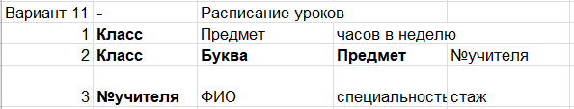

**Задание:**

1. Изучить материал, приведенный в “К лабораторной работе 3.doc”.
2. На основании логической модели (в соответствии с вариантом Лабораторной работы №1) создать и проверить на работоспособность запросы и фильтры для каждой из таблиц БД:
3. Реализовать запросы разных видов для каждой таблицы (команды DML SQL и DDL SQL): на создание таблицы, добавление/удаление/изменение информации, выборку с условием/параметром и т.д. (не менее 7 на каждую таблицу).
4. Реализовать фильтры для каждой таблицы по различным полям (не менее 7 на каждую таблицу).

**Задание 2.1.**

**А) Создание таблиц:**

1-я таблица:

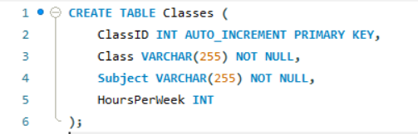

2-я таблица:

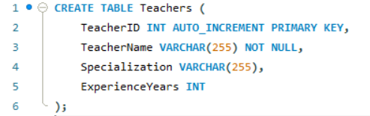

3-я таблица:

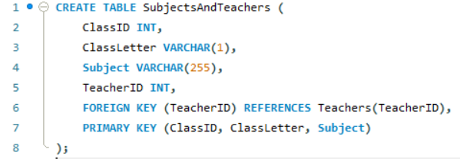

**Б) добавление информации:**

1-я таблица:

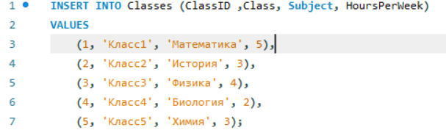

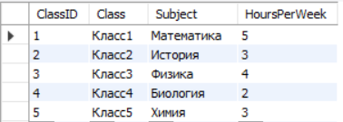

2-я таблица:

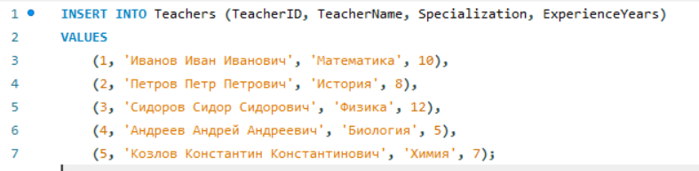

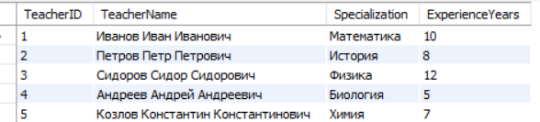

3-я таблица:

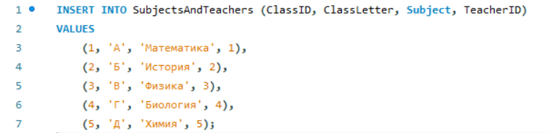

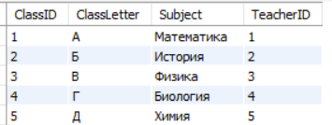

**В) удаление:**

DELETE FROM Classes WHERE ClassID = 3;

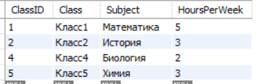

**Г) изменение:**

UPDATE Teachers

SET TeacherName = 'Алексеев Алексей Алексеевич'

WHERE TeacherID = 1;

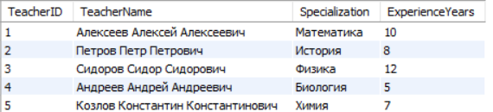

**Д) выборка с условием:**

SELECT * FROM Classes WHERE HoursPerWeek > 3;



**Задание 2.2.**

**Запрос 1**

SELECT * FROM Classes WHERE `HoursPerWeek` > 3;



**Запрос 2**

SELECT * FROM SubjectsAndTeachers WHERE TeacherID = 1;



**Запрос 3**

SELECT * FROM Teachers WHERE Specialization = 'Математика';



**Запрос 4**

SELECT * FROM SubjectsAndTeachers WHERE ClassLetter = 'А';



**Запрос 5**

SELECT * FROM Teachers WHERE ExperienceYears > 5;

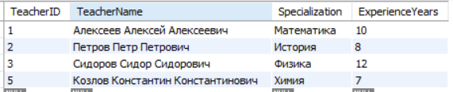

**Вывод:** в ходе данной лабораторной работы мной были изучены и реализованы запросы и фильтры в MS SQL Server.